НАЦІОНАЛЬНИЙ ТЕХНІЧНИЙ УНІВЕРСИТЕТ УКРАЇНИ
«Київський політехнічний інститут імені Ігоря Сікорського»
Факультет інформатики та обчислювальної техніки
Кафедра технічної кібернетики

Звіти до комп’ютерних практикумів з кредитного модуля «Програмування,
ч. ІІІ» «Системне програмування»

Прийняв Виконав
доцент кафедри ТК Студент групи ІТ-02
Лісовиченко О.І. Макаров І.С.
29.12.2020р

Київ – 2020
Комп’ютерний практикум No1

Тема: Створення програм на асемблері
Завдання:
1. Для програми, наведеної вище, створити файл типу .asm. Ця програма не
має засобів виводу даних, тому правильність її виконання треба перевірити за
допомогою td.exe.
2. Скомпілювати програму, включивши потрібні опції для налагоджувача та
створення файлу лістингу типу .lst.
3. Ознайомитись зі структурою файлу .lst. За вказівкою викладача, для певної
команди асемблера розглянути структуру машинної команди і навести її у
звіті.
4. Скомпонувати .obj-файл програми. Включити опції для налагодження та
створення .map-файлу.
5. Занести до звіту адреси початку та кінця всіх сегментів з .map-файлу. 6.
Завантажити до налагоджувача td.exe одержаний .exe-файл програми.
7. У вікні CPU у полі DUMP знайти початкову адресу сегмента даних та
записати його до звіту. Знайти масиви SOURCE та DEST. Дані у масиві
SOURCE подаються у шістнадцятковій системі.
8. У покроковому режимі за допомогою клавіші F7 виконати програму.
Одержані результати у масиві DEST показати викладачеві.
Приклад коду:
DSEG SEGMENT PARA PUBLIC "DATA"
SOURCE DB 10, 20, 30, 40
DEST DB 4 DUP ( "?" )
DSEG ENDS
CSEG SEGMENT PARA PUBLIC "CODE"
MAIN PROC FAR
ASSUME CS: CSEG, DS: DSEG, SS: STSEG
PUSH DS
MOV AX, 0
PUSH AX
MOV AX, DSEG
MOV DS, AX
MOV DEST, 0
MOV DEST+1, 0
MOV DEST+2, 0
MOV DEST+3, 0
MOV AL, SOURCE
MOV DEST+3, AL
MOV AL, SOURCE+1
MOV DEST+2, ALMOV
MOV
MOV
MOV
AL, SOURCE+2
DEST+1, AL
AL, SOURCE+3
DEST, AL
RET
MAIN ENDP
CSEG ENDS
END MAIN

Введені та отримані результати

Вміст lst файлу.

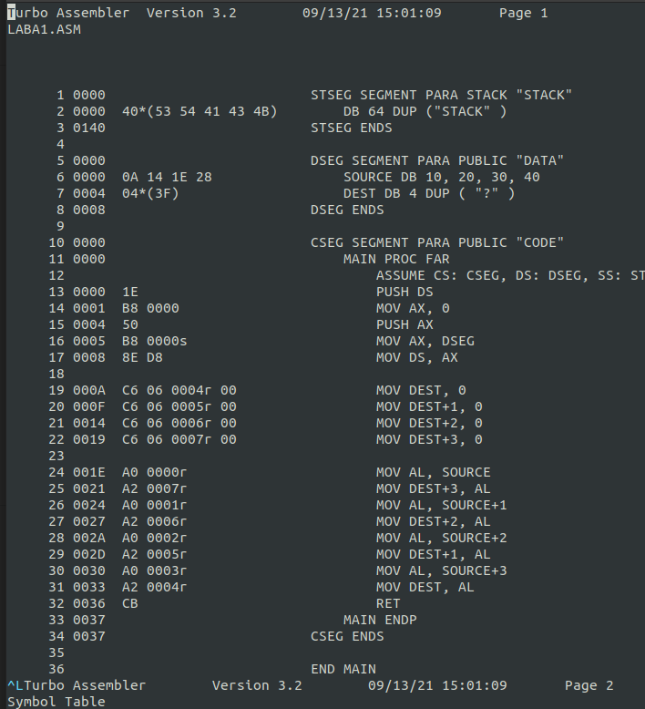

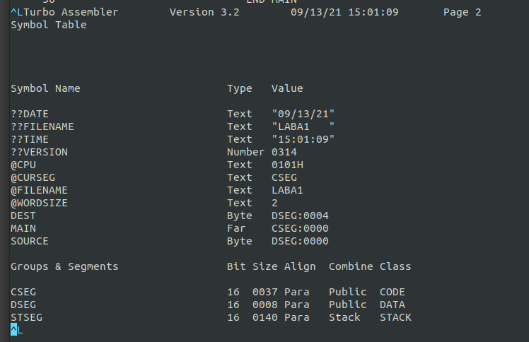
Вміст map файлу.

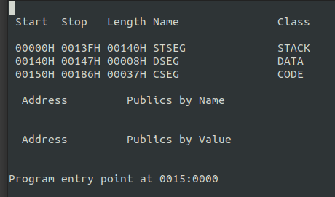

Схема функціонування програми
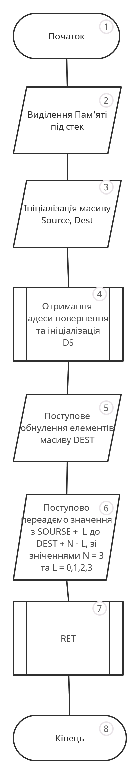

Виконання програми:
Масив SOURSE:
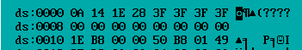
Масив DEST:

Після виконання програм
Масив DEST:

Висновок:
1. В текстовому редакторі було створено файл типу .asm.
2. Скомпілював програму, включивши потрібні опції для налагоджувача та
створення файлу лістингу типу .lst.
3. Ознайомився зі структурою файлу .lst. Розглянув структури машинних
команд.
4. Після усунення помилок, скомпонував .obj-файл програми, включивши
опції для налагодження та створення .map-файлу.
5. Відкрив файл карти памяті (.map-файл) та подивився на адреси початку та
кінця всіх сегментів програми.
6. Завантажив програму налагоджувача td.exe та мій одержаний .exe-файл
програми.
7. У вікні CPU у полі DUMP подивився на початкову адресу сегмента даних.
В сегменті даниз знайшов масиви SOURCE та DEST. Дані у масиві SOURCE
подаються у шістнадцятковій системі.
8. У покроковому режимі за допомогою клавіші F7 виконав програму.
Програма коректно виконує поставлену задачу

